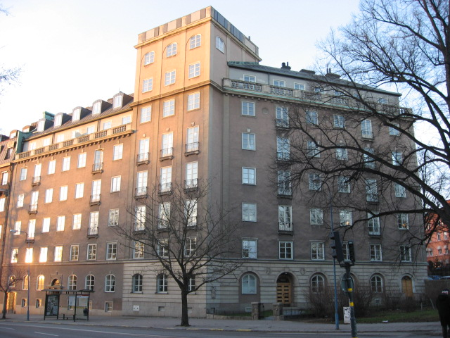 | Brf Hornblåsaren 5  Medlemsblad nr 1/12 27 mars 2012

Kallelse till ordinarie föreningsstämma
Kallelsen med föredragningslistan till den ordinarie föreningsstämman den 12 april kl 1900 i Oscarsrummet i Oscars församlingshem, Fredrikshovsgatan 8, bifogas.

Sedan stämman avslutats kommer en lättare förtäring att serveras på samma sätt som förra året. För att kunna planera buffén ber vi att Ni som har för avsikt att delta anmäler detta till Margareta Lundström senast onsdagen den 4 april 2012 genom mail på adress margareta@argive.se, alternativt per telefon 662 22 39 eller 070-994 97 07. Anmäl antalet deltagare till såväl föreningsstämman som den efterföljande buffén.

Årsredovisning för 2011
Årsredovisningen för 2011 bifogas tillsammans med revisorernas berättelse.

Valberedningens förslag till styrelse och revisorer
Valberedningens förslag återfinns som bilaga till kallelsen.

Installationen av bergvärme
Bergvärmeanläggningen har varit igång sedan månadsskiftet november-december och skall nu vara injusterad. Den fungerar väl och ger de förväntade besparingarna, även om det är för tidigt att ge ett mera kvantitativt värde, eftersom årets vinter har varit varmare än föregående års.

Renoveringen av trappuppgångarna
Vårt projekt trapphusrenovering ha, som säkert alla sett, tagit sin början i 65:ans uppgång och är i det närmaste klar. Kvar återstår dörrar, fönsterkarmar och vissa avslutande "tätningar" och eftermålning. I 104:an är arbetet i full gång och idag börjar inspårningen av elledningar i 67:an, tvättning av dekorationsmålningarna, mässingsarbeten för hissdörrarna och ljussättning i de mörkare partierna. Pia Timander har varit omtänksam att titta på olika mattmodeller, men det blir först aktuellt när allt är färdigmålat. Vi hoppas att vår valda färg uppskattas av alla, vi har fått många positiva kommentarer och tackar alla som deltagit i valet.

Upprustning av trädgården
Upprustningen av marken utanför S67 kommer att genomföras under maj och styrs huvudsakligen av när en odlad gräsmatta kan levereras.

Garantibesiktning av fönsterrenoveringen
Ett år har nu gått sedan den första etappen av fönstermålningen ägde rum och avslutades. Därför skall en garantibesiktning göras. Styrelsen ber därför alla som bor i 65:an, 67:an med köksingång i 65:an samt i mittenvåningarna i 67:an att inkomma med ev anmärkningar på målararbetet före den 12 april till Johan De Geer genom mail på adress johan.degeer@zeta.se, alternativt per telefon 661 84 61 eller 070-689 90 25. Vi planerar att göra garantibesiktningen under andra halvan av april.

Berörda lägenheter är Nr 1, 2, 3, 9, 10, 12, 15, 16, 17, 21, 22, 23, 27, 28, 30, 33, 34, 35, 43.

